ЛГК-161 |  | Качалка на пружине "Кузнечик"
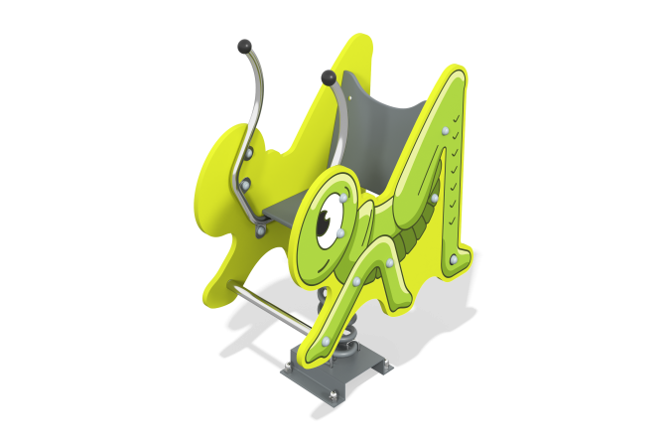

Размеры, мм: | 540x800x900 | Вес, кг: | 35
Характеристики материалов
Материалы: влагостойкая березовая фанера, металл, акриловая краска, лак, порошковая краска.
Комплектация: Качалка «Кузнечик» – 1 компл; пружина – 1 шт.
Боковые ограждения, с контурами кузнечика, спинка и сидение выполнены из высокопрочной, влагостойкой березовой фанеры толщиной 21 мм, детали окрашены в 2 слоя акриловой краской и имеют специальное покрытие - антиграффити.
Боковые ограждения с внешней стороны, нанесены изображения кузнечика, выполненные печатным способом. Печать полноцветная.
Боковые стенки крепятся между собой тремя стяжками, выполненными из круглой трубы из нержавеющей стали 26,9х2 мм. (одна используется как опора для ног). "Усики" выполнены также из круглой трубы из нержавеющей стали 26,9х2 мм.
В качестве подвижной опоры используются пружины тип 20х125х300х7 торцевого поджатия.
Все имеющиеся металлические детали, кроме нержавейки, окрашены порошковой полиэфирной краской.
Все выступающие части резьбовых соединений закрыты пластиковыми заглушками.
Весь резьбовой крепеж оцинкованный.

